Маңғыстау облысы әкімдігінің 2015 жылғы 13 қазандағы № 306 "Орман шаруашылығы, ерекше қорғалатын табиғи аумақтар және жануарлар дүниесі саласында мемлекеттік көрсетілетін қызметтер регламенттерін бекіту туралы" қаулысына өзгерістер енгізу туралы
Күшін жойған
Маңғыстау облысы әкімдігінің 2019 жылғы 21 қарашадағы № 243 қаулысы. Маңғыстау облысы Әділет департаментінде 2019 жылғы 4 желтоқсанда № 4043 болып тіркелді. Күші жойылды-Маңғыстау облысы әкімдігінің 2020 жылғы 28 ақпандағы № 29 қаулысымен
Ескерту. Күші жойылды - Маңғыстау облысы әкімдігінің 28.02.2020 № 29 қаулысымен (алғашқы ресми жарияланған күнінен кейін күнтізбелік он күн өткен соң қолданысқа енгізіледі).
Қазақстан Республикасының 2013 жылғы 15 сәуірдегі "Мемлекеттік көрсетілетін қызметтер туралы" Заңына және Қазақстан Республикасы Ауыл шаруашылығы министрінің 2019 жылғы 22 сәуірдегі № 166 "Қазақстан Республикасы Ауыл шаруашылығы министрлігінің кейбір бұйрықтарына өзгерістер мен толықтырулар енгізу туралы" бұйрығына (нормативтік құқықтық актілерді мемлекеттік тіркеу Тізілімінде № 18600 болып тіркелген) сәйкес Маңғыстау облысының әкімдігі ҚАУЛЫ ЕТЕДІ:
1. Маңғыстау облысы әкімдігінің 2015 жылғы 13 қазандағы № 306 "Орман шаруашылығы, ерекше қорғалатын табиғи аумақтар және жануарлар дүниесі саласында мемлекеттік көрсетілетін қызметтер регламенттерін бекіту туралы" қаулысына (нормативтік құқықтық актілерді мемлекеттік тіркеу Тізілімінде № 2869 болып тіркелген, 2015 жылғы 27 қарашада "Әділет" ақпараттық-құқықтық жүйесінде жарияланған) мынадай өзгерістер енгізілсін:
"Облыстың жергілікті атқарушы органдарының жануарлар дүниесін пайдаланушыларға аңшылық алқаптар мен балық шаруашылығы су айдындарын және (немесе) учаскелерін бекітіп беру мен аңшылық және балық шаруашылықтарының қажеттіліктері үшін сервитуттарды белгілеу жөнінде шешімдер қабылдауы" мемлекеттік көрсетілетін қызмет регламенті осы қаулының 1 қосымшасына сәйкес жаңа редакцияда жазылсын;
"Жануарлар дүниесін пайдалануға рұқсат беру" мемлекеттік көрсетілетін қызмет регламенті осы қаулының 2 қосымшасына сәйкес жаңа редакцияда жазылсын;
2. "Маңғыстау облысының табиғи ресурстар және табиғат пайдалануды реттеу басқармасы" мемлекеттік мекемесі (Д.Т. Құсбеков) осы қаулының әділет органдарында мемлекеттік тіркелуін, оның Қазақстан Республикасы нормативтік құқықтық актілерінің эталондық бақылау банкінде және бұқаралық ақпарат құралдарында ресми жариялануын, Маңғыстау облысы әкімдігінің интернет-ресурсында орналастырылуын қамтамасыз етсін.
3. Осы қаулының орындалуын бақылау Маңғыстау облысы әкімінің орынбасары Б.А. Қашақовқа жүктелсін.
4. Осы қаулы әділет органдарында мемлекеттік тіркелген күннен бастап күшіне енеді және ол алғашқы ресми жарияланған күнінен кейін күнтізбелік он күн өткен соң қолданысқа енгізіледі.
Маңғыстау облысының әкімі | С. Трумов
Маңғыстау облысы әкімдігінің
2019 жылғы "21" қарашадағы
№ 243 қаулысына
1 қосымша
Маңғыстау облысы әкімдігінің
2015 жылғы "13" қазандағы
№ 306 қаулысымен бекітілген
"Облыстың жергілікті атқарушы органдарының жануарлар дүниесін пайдаланушыларға аңшылық алқаптар мен балық шаруашылығы су айдындарын және (немесе) учаскелерін бекітіп беру мен аңшылық және балық шаруашылықтарының қажеттіліктері үшін сервитуттарды белгілеу жөнінде шешімдер қабылдауы" мемлекеттік көрсетілетін қызмет регламенті 1. Жалпы ережелер
1. "Облыстың жергілікті атқарушы органдарының жануарлар дүниесін пайдаланушыларға аңшылық алқаптар мен балық шаруашылығы су айдындарын және (немесе) учаскелерін бекітіп беру мен аңшылық және балық шаруашылықтарының қажеттіліктері үшін сервитуттарды белгілеу жөнінде шешімдер қабылдауы" мемлекеттік көрсетілетін қызметті (бұдан әрі – мемлекеттік көрсетілетін қызмет) облыстың ("Маңғыстау облысының табиғи ресурстар және табиғат пайдалануды реттеу басқармасы" мемлекеттік мекемесі) жергілікті атқарушы органы (бұдан әрі – көрсетілетін қызметті беруші) көрсетеді.
Өтінішті қабылдау және мемлекеттік қызметті көрсету нәтижесін беру "Азаматтарға арналған үкімет" мемлекеттік корпорациясы (бұдан әрі - Мемлекеттік корпорация) арқылы жүзеге асырылады.
2. Мемлекеттік қызметті көрсету нысаны: қағаз түрінде.
3. Мемлекеттік қызметті көрсету нәтижесі - облыс әкімдігінің жануарлар дүниесін пайдаланушыларға аңшылық алқаптар мен балық шаруашылығы су айдындарын және (немесе) учаскелерін бекітіп беру мен аңшылық және балық шаруашылықтарының қажеттіліктері үшін сервитуттарды белгілеу жөніндегі қаулысының көшірмесі.
Мемлекеттік қызметті көрсету нәтижесін беру нысаны: қағаз түрінде.
2. Мемлекеттік қызметті көрсету процесінде көрсетілетін қызметті берушінің құрылымдық бөлімшелерінің (қызметкерлерінің) іс-қимылы тәртібін сипаттау
4. Мемлекеттік қызметті көрсету бойынша рәсімдерді (іс-қимылды) бастауға негіздеме көрсетілетін қызметті берушінің көрсетілетін қызметті алушыдан (не сенімхат бойынша оның өкілінен) Қазақстан Республикасы Ауыл шаруашылығы министрі міндетін атқарушының 2015 жылғы 30 сәуірдегі № 18-03/390 "Жануарлар дүниесі саласындағы мемлекеттік көрсетілетін қызмет стандарттарын бекіту туралы" бұйрығымен (нормативтік құқықтық актілерді мемлекеттік тіркеу Тізілімінде № 11774 болып тіркелген) бекiтiлген "Облыстың жергілікті атқарушы органдарының жануарлар дүниесін пайдаланушыларға аңшылық алқаптар мен балық шаруашылығы су айдындарын және (немесе) учаскелерін бекітіп беру мен аңшылық және балық шаруашылықтарының қажеттіліктері үшін сервитуттарды белгілеу жөнінде шешімдер қабылдауы" мемлекеттiк көрсетілетін қызмет стандартының (бұдан әрі –Стандарт) 9 – тармағында көрсетілген құжаттарды және стандарттың 1 қосымшасына сәйкес өтініш алуы болып табылады.
5. Мемлекеттік қызметті көрсету процесінің құрамына кіретін әрбір рәсімнің (іс-қимылдың) мазмұны, оның орындалу ұзақтығы:
1) көрсетілетін қызметті берушінің кеңсе қызметкері өтінішті қабылдайды, тіркейді және құжаттарды көрсетілетін қызметті берушінің басшысына жолдайды – 10 (он) минут;
2) көрсетілетін қызметті берушінің басшысы құжаттарды қарайды және өтінішті көрсетілетін қызметті берушінің жауапты орындаушысына жолдайды – 10 (он) минут;
3) көрсетілетін қызметті берушінің жауапты орындаушысы құжаттарды қарайды, облыс әкімдігі қаулысының жобасын дайындайды және оны облыс әкімдігіне бекітуге жолдайды, қаулы бекітілгеннен кейін көрсетілетін қызметті берушінің кеңсесiне жолдайды – 5 (бес) жұмыс күні;
4) көрсетілетін қызметті берушінің кеңсе қызметкері облыс әкімдігі қаулысының көшірмесін көрсетілетін қызметті алушыға (не сенiмхат бойынша оның өкiлiне) береді – 10 (он) минут.
6. Келесі рәсімді (іс-қимылды) орындауды бастау үшін негіз болатын мемлекеттік қызметті көрсету бойынша рәсімдердің (іс-қимылдардың) нәтижесі:
1) өтініштің көшірмесінде құжаттар топтамасын қабылдау күні мен уақыты көрсетіліп кеңседе тіркеу туралы белгі;
2) көрсетілетін қызметті берушінің жауапты орындаушысын анықтау;
3) мемлекеттік қызметті көрсету нәтижесін ресімдеу және қол қою;
4) мемлекеттік қызметті көрсету нәтижесін алғандығы туралы журналдағы көрсетілетін қызметті алушының қолы.
3. Мемлекеттік қызметті көрсету процесінде көрсетілетін қызметті берушінің құрылымдық бөлімшелерінің (қызметкерлерінің) өзара іс-қимылы тәртібін сипаттау
7. Мемлекеттік қызмет көрсету процесіне қатысатын көрсетілетін қызметті берушінің құрылымдық бөлімшелерінің (қызметкерлерінің) тізбесі:
1) көрсетілетін қызметті берушінің кеңсе қызметкері;
2) көрсетілетін қызметті берушінің басшысы;
3) көрсетілетін қызметті берушінің жауапты орындаушысы.
8. Әрбір рәсімнің (іс-қимылдың) ұзақтығын көрсете отырып, құрылымдық бөлімшелердің (қызметкерлердің) арасындағы рәсімдердің (іс-қимылдардың) реттілігін сипаттау:
1) көрсетілетін қызметті берушінің кеңсе қызметкері өтінішті қабылдайды, тіркейді және құжаттарды көрсетілетін қызметті берушінің басшысына жолдайды – 10 (он) минут;
2) көрсетілетін қызметті берушінің басшысы құжаттарды қарайды және өтінішті көрсетілетін қызметті берушінің жауапты орындаушысына жолдайды – 10 (он) минут;
3) көрсетілетін қызметті берушінің жауапты орындаушысы құжаттарды қарайды, облыс әкімдігі қаулысының жобасын дайындайды және оны облыс әкімдігіне бекітуге жолдайды, қаулы бекітілгеннен кейін көрсетілетін қызметті берушінің кеңсесiне жолдайды – 5 (бес) жұмыс күні;
4) көрсетілетін қызметті берушінің кеңсесi облыс әкімдігі қаулысының көшірмесін көрсетілетін қызметті алушыға (не сенiмхат бойынша оның өкiлiне) береді – 10 (он) минут.
4. "Азаматтарға арналған үкімет" мемлекеттік корпорациясымен және (немесе) өзге де көрсетілетін қызметті берушілермен өзара іс-қимылы тәртібін, сондай-ақ мемлекеттік қызметті көрсету процесінде ақпараттық жүйелерді пайдалану тәртібін сипаттау
9. Мемлекеттік қызмет көрсетудің нәтижесін Мемлекеттік корпорация арқылы алу процесінің сипаттамасы, оның ұзақтығы:
1-процесс - Мемлекеттік корпорацияның қызметкері ұсынылған құжаттарды тексереді, көрсетілетін қызметті алушының өтінішін қабылдайды және тіркейді, көрсетілетін қызметті алушыға тиісті өтінішті қабылданғаны туралы қолхат береді.
1-шарт - көрсетілетін қызметті алушы Стандарттың 9 - тармағында көзделген тізбеге сәйкес құжаттардың толық топтамасын ұсынбаған жағдайда, Мемлекеттік корпорацияның қызметкері осы мемлекеттік көрсетілетін қызмет Стандартындағы 2 қосымшаға сәйкес нысан бойынша өтініштерді қабылдаудан бас тарту туралы қолхат береді.
2-процесс – "Облыстың жергілікті атқарушы органдарының жануарлар дүниесін пайдаланушыларға аңшылық алқаптар мен балық шаруашылығы су айдындарын және (немесе) учаскелерін бекітіп беру мен аңшылық және балық шаруашылықтарының қажеттіліктері үшін сервитуттарды белгілеу жөнінде шешімдер қабылдауы" мемлекеттік қызмет регламентінің (бұдан әрі – Регламент) 5-тармағында көзделген көрсетілетін қызметті берушінің рәсімдері (іс-әрекеттері);
3-процесс - Мемлекеттік корпорацияның қызметкері тиісті құжаттардың қабылданғаны туралы қолхатта көрсетілген мерзім ішінде қызметті алушыға (не сенiмхат бойынша оның өкiлiне) облыстың жергілікті атқарушы органдарының жануарлар дүниесін пайдаланушыларға аңшылық алқаптар мен балық шаруашылығы су айдындарын және (немесе) учаскелерін бекітіп беру мен аңшылық және балық шаруашылықтарының қажеттіліктері үшін сервитуттарды белгілеу жөнінде шешімдер қабылдауы туралы облыс әкімдігі қаулысының көшірмесін береді.
Көрсетілетін қызметті алушыға дайын құжаттарды беруді Мемлекеттік корпорация қызметкері азаматтың (не оның өкіліне сенімхат бойынша, заңды тұлғаға өкілдігін растайтын құжатын бойынша) жеке басын куәландыратын құжат көрсеткен кезде қолхат негізінде жүзеге асырады.
10. Мемлекеттік қызмет көрсету процесінде рәсімдердің (іс-қимылдардың) ретін, көрсетілетін қызметті берушінің құрылымдық бөлімшелерінің (қызметкерлерінің) өзара іс-қимылдарының толық сипаттамасы регламенттің қосымшасына сәйкес мемлекеттік қызмет көрсетудің бизнес – процестерінің анықтамалығында көрсетіледі. Мемлекеттік қызметті көрсетудің бизнес-процестерінің анықтамалығы көрсетілетін қызметті берушінің интернет-ресурсында орналастырылады.
"Облыстың жергілікті атқарушы
органдарының жануарлар дүниесін
пайдаланушыларға аңшылық алқаптар
мен балық шаруашылығы су
айдындарын және (немесе) учаскелерін
бекітіп беру мен аңшылық және балық
шаруашылықтарының қажеттіліктері
үшін сервитуттарды белгілеу жөнінде
шешімдер қабылдауы" мемлекеттік
көрсетілетін қызмет регламентіне
қосымша
"Облыстың жергілікті атқарушы органдарының жануарлар дүниесін пайдаланушыларға аңшылық алқаптар мен балық шаруашылығы су айдындарын және (немесе) учаскелерін бекітіп беру мен аңшылық және балық шаруашылықтарының қажеттіліктері үшін сервитуттарды белгілеу жөнінде шешімдер қабылдауы" мемлекеттік қызмет көрсетудің бизнес – процестерінің анықтамалығы

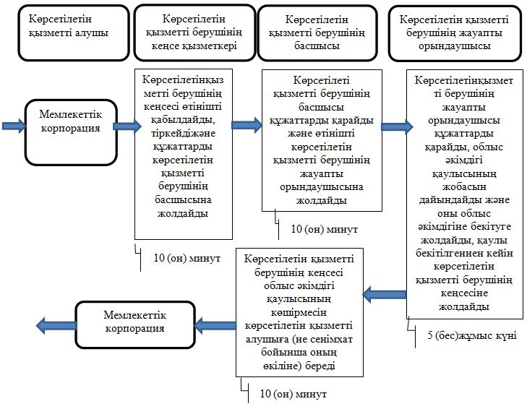

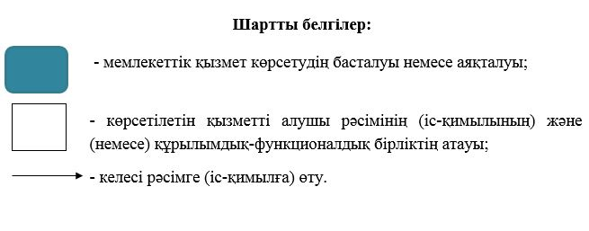

Маңғыстау облысы әкімдігінің
2019 жылғы "21" қарашадағы
№ 243 қаулысына
2 қосымша
Маңғыстау облысы әкімдігінің
2015 жылғы "13" қазандағы
№ 306 қаулысымен бекітілген
"Жануарлар дүниесін пайдалануға рұқсат беру" мемлекеттік көрсетілетін қызмет регламенті 1. Жалпы ережелер
1. "Жануарлар дүниесін пайдалануға рұқсат беру" мемлекеттік көрсетілетін қызметті (бұдан әрі – мемлекеттік көрсетілетін қызмет) екі және одан көп облыстың аумағында орналасқан балық шаруашылығы су айдындарында ғылыми-зерттеу үшін аулауды қоспағанда "Маңғыстау облысының табиғи ресурстар және табиғат пайдалануды реттеу басқармасы" мемлекеттік мекемесі (бұдан әрі – көрсетілетін қызметті беруші) көрсетеді.
Өтінімді қабылдау және мемлекеттік қызметті көрсету нәтижесін беру "электрондық үкіметтің" www.e.gov.kz, www.elicense.kz веб-порталы (бұдан әрі – портал) арқылы жүзеге асырылады.
2. Мемлекеттік қызметті көрсету нысаны: электрондық (толық автоматтандырылған).
3. Мемлекеттік қызметті көрсету нәтижесі – жануарлар дүниесін пайдалануға арналған рұқсат не Қазақстан Республикасы Ауыл шаруашылығы министрі міндетін атқарушының 2015 жылғы 30 сәуірдегі №18-03/390 "Жануарлар дүниесі саласындағы мемлекеттік көрсетілетін қызмет стандарттарын бекіту туралы" бұйрығымен (нормативтік құқықтық актілерді мемлекеттік тіркеу Тізілімінде № 11774 болып тіркелген) бекiтiлген "Жануарлар дүниесін пайдалануға рұқсат беру" мемлекеттiк көрсетілетін қызмет стандартының (бұдан әрі – Стандарт) 10 – тармағында қарастырылған жағдайлар мен негіздемелер бойынша мемлекеттік қызметті көрсетуден бас тарту туралы дәлелді жауап.
Порталда мемлекеттік қызмет көрсету нәтижесі қызмет берушінің уәкілетті тұлғасының электрондық цифрлық қолтаңба (бұдан әрі – ЭЦҚ) қойылған электронды құжат нысанында қызмет алушының "жеке кабинетіне" жіберіледі және сонда сақталады.
Мемлекеттік қызметті көрсету нәтижесін ұсыну нысаны: электрондық түрінде.
2. Мемлекеттік қызметті көрсету процесінде көрсетілетін қызметті берушінің құрылымдық бөлімшелерінің (қызметкерлерінің) іс-қимылы тәртібін сипаттау
4. Мемлекеттік қызметті көрсету бойынша рәсімді (іс-қимылды) бастауға негіздеме көрсетілетін қызметті берушінің көрсетілетін қызметті алушыдан Стандарттың 9 – тармағында көрсетілген өтінішін және өзге де құжаттарды алуы болып табылады.
5. Мемлекеттік қызметті көрсету процесінің құрамына кіретін әрбір рәсімнің (іс-қимылдың) мазмұны, оның орындалу ұзақтығы:
1) көрсетілетін қызметті берушінің кеңсе қызметкері "Е-лицензиялау" мемлекеттік деректер базасы" ақпараттық жүйесінде (бұдан әрі – "Е-лицензиялау" МДБ АЖ) құжаттарды тіркеуді жүзеге асырады – 10 (он) минут;
2) көрсетілетін қызметті берушінің басшысы құжаттарды қарайды және көрсетілетін қызметті берушінің жауапты орындаушысына жолдайды – 10 (он) минут;
3) көрсетілетін қызметті берушінің жауапты орындаушысы:
құжаттарды қарайды, мемлекеттік қызмет көрсету нәтижесін ресімдейді және көрсетілетін қызметті берушінің басшысына жолдайды – 3 (үш) жұмыс күні;
стандарттың 10 – тармағына сәйкес, ұсынылған құжаттардың толық болмау фактісі анықталған жағдайда одан әрі өтінімді қараудан уәжді бас тартуды дайындайды және қызметті берушінің басшысына қол қоюға жібереді – қызметті алушының құжаттарын алған сәттен бастап 2 (екі) жұмыс күні ішінде;
4) көрсетілетін қызметті берушінің басшысы құжатқа қол қояды – 10 (он) минут;
5) мемлекеттік қызмет көрсету нәтижесі қызметті алушының "жеке кабинетіне" қызмет берушінің уәкілетті тұлғасының ЭЦҚ қойылған электрондық құжат нысанында жіберіледі.
6. Келесі рәсімді (іс-қимылды) орындауды бастау үшін негіз болатын мемлекеттік қызметті көрсету бойынша рәсімдердің (іс-қимылдардың) нәтижесі:
1) құжаттарды тіркеу;
2) жауапты орындаушыны анықтау;
3) мемлекеттік қызметті көрсету нәтижесін ресімдеу;
4) мемлекеттік қызметті көрсету нәтижесіне қол қою.
3. Мемлекеттік қызмет көрсету процесінде көрсетілетін қызметті берушінің құрылымдық бөлімшелерінің (қызметкерлерінің) өзара іс-қимылы тәртібін сипаттау
6. Мемлекеттік қызмет көрсету процесіне қатысатын көрсетілетін қызметті берушінің құрылымдық бөлімшелерінің (қызметкерлерінің) тізбесі:
1) көрсетілетін қызметті берушінің кеңсе қызметкері;
2) көрсетілетін қызметті берушінің басшысы;
3) көрсетілетін қызметті берушінің жауапты орындаушысы.
7. Әрбір рәсімнің (іс-қимылдың) ұзақтығын көрсете отырып, құрылымдық бөлімшелердің (қызметкерлердің) арасындағы рәсімдердің (іс-қимылдардың) реттілігін сипаттау:
1) көрсетілетін қызметті берушінің кеңсе қызметкері "Е-лицензиялау" МДБ АЖ құжаттарды тіркеуді жүзеге асырады – 10 (он) минут;
2) көрсетілетін қызметті берушінің басшысы құжаттарды қарайды және көрсетілетін қызметті берушінің жауапты орындаушысына жолдайды – 10 (он) минут;
3) көрсетілетін қызметті берушінің жауапты орындаушысы:
құжаттарды қарайды, мемлекеттік қызмет көрсету нәтижесін ресімдейді және көрсетілетін қызметті берушінің басшысына жолдайды – 3 (үш) жұмыс күні;
Стандарттың 10 – тармағына сәйкес, ұсынылған құжаттардың толық болмау фактісі анықталған жағдайда одан әрі өтінімді қараудан уәжді бас тартуды дайындайды және қызметті берушінің басшысына қол қоюға жібереді – қызметті алушының құжаттарын алған сәттен бастап 2 (екі) жұмыс күні ішінде;
4) көрсетілетін қызметті берушінің басшысы құжатқа қол қояды – 10 (он) минут;
5) мемлекеттік қызмет көрсету нәтижесі қызметті алушының "жеке кабинетіне" қызмет берушінің уәкілетті тұлғасының ЭЦҚ қойылған электрондық құжат нысанында жіберіледі.
4. "Азаматтарға арналған үкімет" мемлекеттік корпорациясымен және (немесе) өзге де көрсетілген қызметті берушілермен өзара іс-қимылы тәртібі, сондай-ақ мемлекеттік қызметті көрсету процесінде ақпараттық жүйелерді пайдалану тәртібін сипаттау
8. Портал арқылы мемлекеттік қызмет көрсету кезінде көрсетілетін қызметті беруші мен көрсетілетін қызметті алушының жүгіну және рәсімдерінің (іс-қимылдарының) реттілігі тәртібін сипаттау:
1) көрсетілетін қызметті алушының компьютерінің интернет -браузерінде сақталатын жеке сәйкестендіру нөмірі (бұдан әрі – ЖСН) және бизнес сәйкестендіру нөмірі (бұдан әрі – БСН) (порталда тіркелмеген көрсетілетін қызметті алушылар үшін іске асырылады) көрсетілетін қызметті алушының өзінің ЭЦҚ тіркеу куәлігінің көмегімен порталда тіркеуді жүргізеді;
2) 1 – процесс – мемлекеттік көрсетілетін қызметті алу үшін көрсетілетін қызметті алушының компьютеріндегі интернет-браузеріне ЭЦҚ тіркеу куәлігін қосу, көрсетілетін қызметті алушымен порталда пароль (авторизациялау процесі) енгізу;
3) 1 – шарт –тіркелген көрсетілетін қызметті алушы туралы деректердің дұрыстығын логин (БСН/ЖСН) және пароль арқылы порталда тексеру;
4) 2 – процесс – көрсетілетін қызметті алушының деректерінде бұзушылықтардың болуына байланысты порталмен авторизациялаудан бас тарту туралы хабарламаны қалыптастыру;
5) 3 – процесс – көрсетілетін қызметті алушының осы "Жануарлар дүниесін пайдалануға рұқсат беру" мемлекеттік көрсетілетін қызмет регламентінде (бұдан әрі – Регламент) көрсетілген мемлекеттік көрсетілетін қызметті таңдауы, мемлекеттік көрсетілетін қызметті көрсету және оның құрылымы мен форматтық талаптарды ескере отырып, көрсетілетін қызметті алушымен нысанды толтыруы үшін сұраныс нысанын экранға шығару (деректерді енгізу), қажетті құжаттарды электрондық түрде сұраныс нысанына қосу;
6) 4 – процесс – көрсетілетін қызметті алушының төлемақыны "электрондық үкіметтің" төлем шлюзі (бұдан әрі – ЭҮТШ) арқылы жүзеге асыруы;
7) 5 – процесс – сұранысты куәландыруға қол қою үшін көрсетілетін қызметті алушының ЭЦҚ тіркеу куәлігін таңдауы;
8) 2 – шарт –порталда ЭЦҚ тіркеу куәлігінің қолдану мерзімін және тіркеу куәлігінің қайта шақырылған (күші жойылған) тізімінде жоқтығын, сонымен қатар сәйкестендіру деректерінің сұраныста көрсетілген БСН/ЖСН мен ЭЦҚ тіркеу куәлігінде көрсетілген БСН/ЖСН арасындағы сәйкестілігін тексеру;
9) 6 – процесс – көрсетілетін қызметті алушының ЭЦҚ түпнұсқалығының расталмауына байланысты сұралатын мемлекеттік көрсетілетін қызметтен бас тарту туралы хабарламаны қалыптастыру;
10) 7 – процесс – мемлекеттік қызмет көрсетуге сұранысты толтырылған нысанына (енгізілген деректерді) көрсетілетін қызметті алушының ЭЦҚ арқылы куәландыру (қол қою);
11) 8 – процесс – көрсетілетін қызметті беруші жеке басын куәландыратын құжаттар туралы, заңды тұлғаны тіркеу (қайта тіркеу) туралы, жеке кәсіпкер ретінде мемлекеттік тіркеу туралы, көрсетілетін қызметті беруші "электрондық үкіметтің" шлюзі (бұдан әрі – ЭҮШ) арқылы тиісті мемлекеттік жүйелерден алады;
12) 9 – процесс – порталда электрондық құжатты (көрсетілетін қызметті алушының сұранысын) тіркеу және "Е-лицензиялау" МДБ АЖ-да сұранысты өңдеу;
13) 3 – шарт – көрсетілетін қызметті алушының біліктілік талаптарына және рұқсатты беру үшін негіздемесіне сәйкестілігін көрсетілетін қызметті берушімен тексеру;
14) 10 – процесс – "Е-лицензиялау" МДБ АЖ-да көрсетілетін қызметті алушының деректерінде бұзушылықтардың болуына байланысты сұралынатын қызметтен бас тарту туралы хабарламаны қалыптастыру;
15) 11 – процесс – көрсетілетін қызметті алушының порталда қалыптастырылған мемлекеттік қызмет көрсету нәтижесін алуы. Мемлекеттік қызмет көрсетудің нәтижесі көрсетілетін қызметті берушінің уәкілетті адамының ЭЦҚ қол қойылған электрондық құжат нысанында көрсетілетін қызметті алушының "жеке кабинетіне" жолданады.
9. Портал арқылы мемлекеттік қызмет көрсетуге тартылған ақпараттық жүйелердің функционалдық өзара іс-қимыл диаграммасы осы Регламенттің 1 – қосымшасында келтірілген.
10. Мемлекеттік қызмет көрсету процесінде рәсімдердің (іс-қимылдардың) ретін, көрсетілетін қызметті берушінің құрылымдық бөлімшелерінің (қызметкерлерінің) өзара іс-қимылдарының толық сипаттамасы, сондай-ақ мемлекеттік қызмет көрсету процесінде ақпараттық жүйелерді қолдану тәртібінің сипаттамасы осы Регламенттің 2 – қосымшасына сәйкес мемлекеттік қызмет көрсетудің бизнес – процесстерінің анықтамалығында көрсетіледі. Мемлекеттік қызмет көрсетудің бизнес-процестері анықтамалығы порталда, көрсетілетін қызметті берушінің интернет-ресурсында орналастырылады.
"Жануарлар дүниесін пайдалануға
рұқсат беру" мемлекеттік көрсетілетін
қызмет регламентіне
1 – қосымша
Портал арқылы мемлекеттік қызмет көрсетуге тартылған ақпараттық жүйелердің функционалдық өзара іс- қимыл диаграммасы

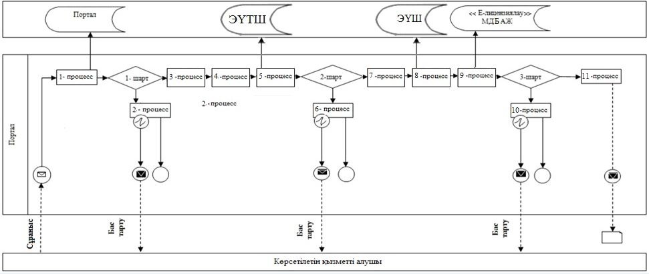

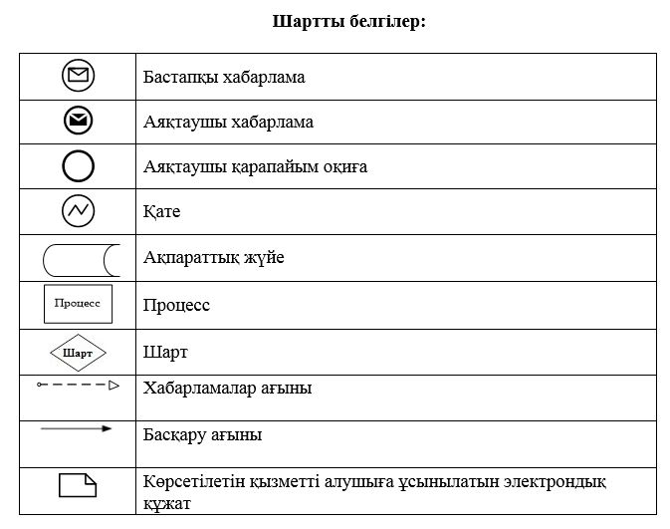

"Жануарлар дүниесін пайдалануға
рұқсат беру" мемлекеттік көрсетілетін
қызмет регламентіне
2 – қосымша
"Жануарлар дүниесін пайдалануға рұқсат беру" мемлекеттік қызмет көрсетудің бизнес – процестерінің анықтамалығы

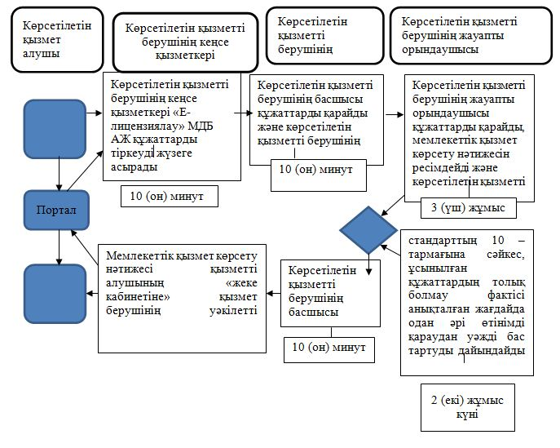

1

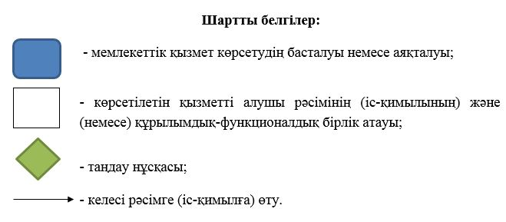

© 2012. Қазақстан Республикасы Әділет министрлігінің «Қазақстан Республикасының Заңнама және құқықтық ақпарат институты» ШЖҚ РМК

